**Гольц Мария Бартоломеева (Holcowna Maria)**

26 ноября 1810 г – крещение (НИАБ 937-4-32, лист 22, №19/1810-р).

**НИАБ 937-4-32:** Лист 22. **Метрическая запись №19/1810-р.**

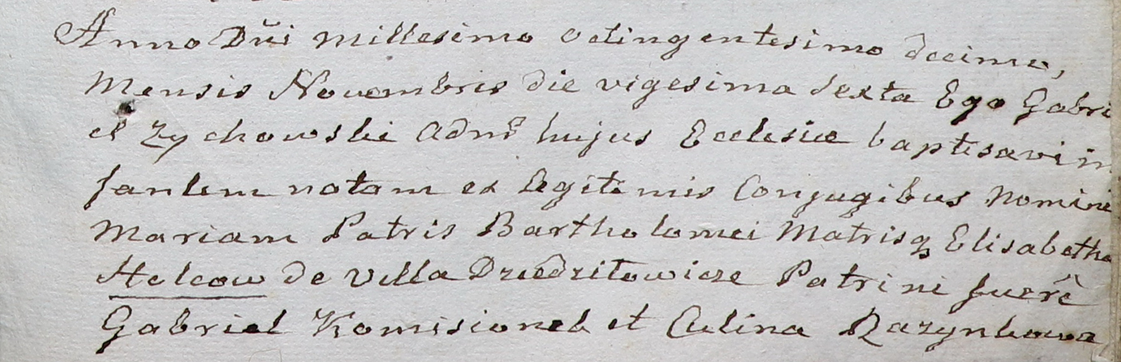

Дедиловичский костел Наисвятейшего Сердца Иисуса. 26 ноября 1810 года. Метрическая запись о крещении.

Holcowna Maria – дочь родителей с деревни Дедиловичи.

Holc Barthołomiey – отец.

Holcowa Elisabetha – мать.

Komisionek Gabriel – крестный отец.

Rozynkowa Culina – крестная мать.

Zychowski Gabriel – ксёндз.